**DRIVER PAP POLOLU A4988 1A**

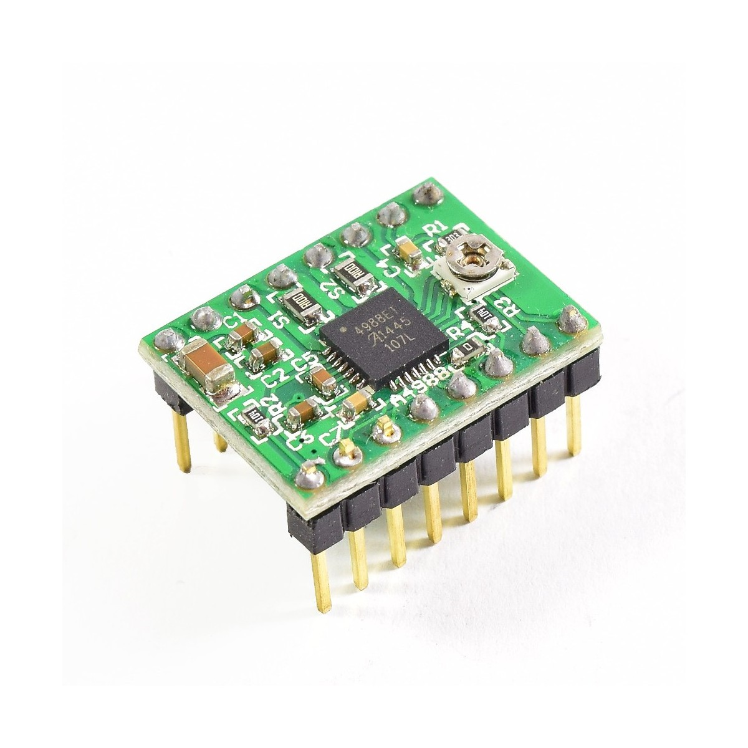El driver Pololu A4988 permite controlar motores motores paso a paso bipolares de hasta 2A. Basado en el chip Allegro A4988. Ampliamente utilizado con placas de control de impresoras 3D y Máquinas CNC Open Source, como: RAMPS y CNC Shield. Es conocido con el nombre de "Pololus" o "controlador Pololu". El Driver A4988 es pin-compatible con el Driver DRV8825.

Permite regular la corriente máxima de salida por medio de un potenciómetro. Además posee protección contra sobre corriente y cinco resoluciones diferentes de microstepping. Trabaja con voltajes de alimentación entre 8V a 35V, puede suministrar 1A por bobina sin usar ventilación forzada o un disipador y soporta picos de corriente de hasta 2A. Para manejar el driver solo son necesarios 2 pines, uno para la dirección de giro (DIR) y otro para dar el paso (STEP). El pin Enable debe estar conectado a Tierra (GND) para que el motor funcione. El microstepping se configura con los pines MS1, MS2 y MS3 de acuerdo a la tabla del fabricante.

### **ESPECIFICACIONES TÉCNICAS**

* Voltaje de alimentación-potencia(VMOT): 8V-35V DC (recomendado 12V/24VDC)
* Voltaje de alimentación-control(VDD): 3V-5V DC
* Voltaje de control lógico: 3.3V-5V DC
* Corriente de salida: 1A por bobina (máx. 2A con ventilación)
* 5 resoluciones de pasos: full-step, half-step, 1/4, 1/8 y 1/16
* Salidas : Low RDS (ON)
* Detección de caída de corriente automático
* Rectificación síncrona para una baja disipación de potencia
* UVLO Interno
* Protección de corriente-crossover
* Circuito de protección térmica interno
* Circuito de Falla de Tierra
* Protección de cortocircuito
* Pin-compatible con el Driver DRV8825

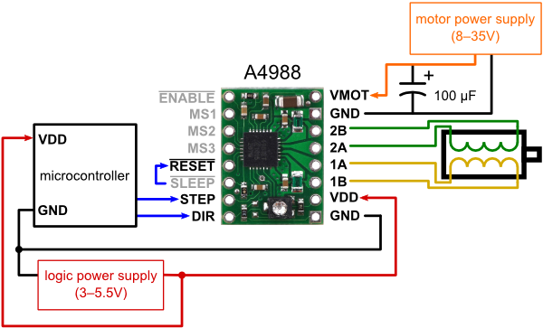

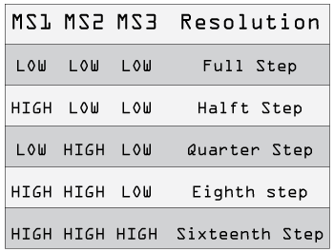

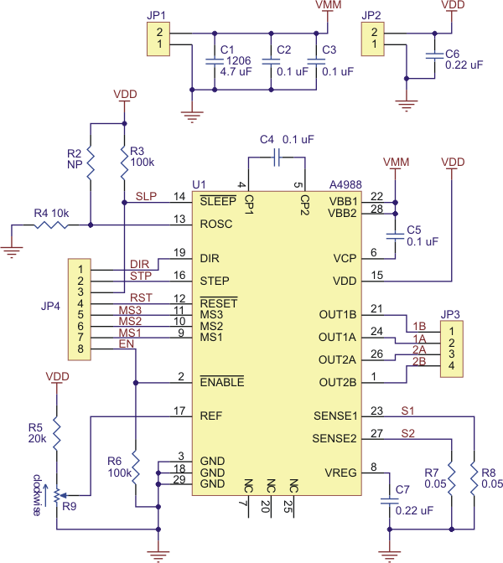

**MOTOR PAP STEPPER NEMA 17 1.7A 5KG.CM**

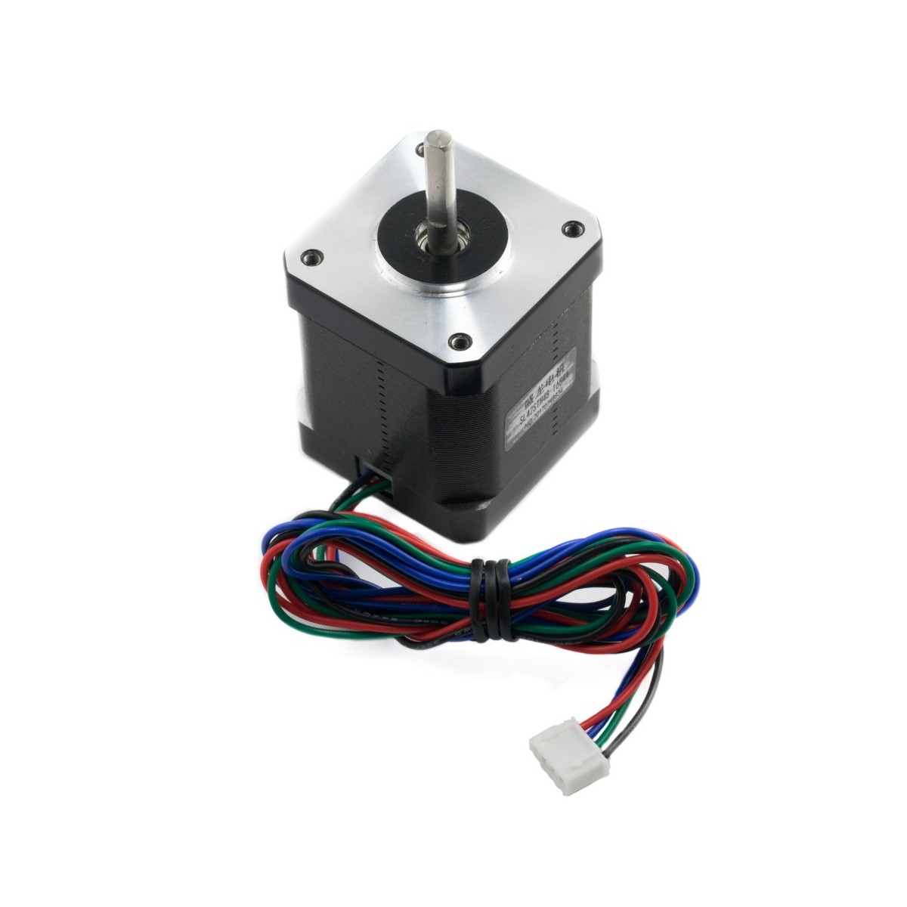

Los motores paso a paso o steppers son motores de gran precisión en control de posicionamiento, razón por la cual son muy utilizados en sistemas CNC, impresoras 3D, fresadoras CNC, robótica de precisión. Son un tipo especial de motor que recibe su nombre por su forma de funcionamiento en la que el eje de salida gira en pasos o saltos definidos, esto debido a su diseño de bobinas o fases independientes y el eje con múltiples polos. La rotación completa del eje está dividida en un número fijo de pasos, en este caso 200 pasos de 1.8º cada uno, lo que permite desarrollar aplicaciones de control de posición y velocidad de gran precisión y repetitividad sin la necesidad de retroalimentación (encoders), siempre que el dimensionamiento sea el adecuado. Para el control de motores paso a paso es necesario una combinación de hardware(driver) y software específica que permita la activación secuencial correcta de las fases del motor pap.

El motor PaP Nema 17 SL42STH48-1684A es de tipo bipolar de 4 cables, corriente nominal por fase es de 1.7A, torque máximo es de 5kg.cm y 200 pasos de 1.8º. En hardware es posible utilizar drivers puente-h o hacer uso de drivers pap dedicados que facilitan el uso y programación como el [A4988](https://naylampmechatronics.com/drivers/63-driver-pap-pololu-a4988.html), [DRV8825](https://naylampmechatronics.com/drivers/126-driver-pap-drv8825.html), [THB6064AH](https://naylampmechatronics.com/driver-pap-stepper/268-driver-pap-thb6064ah-4a.html), [DM542T](https://naylampmechatronics.com/driver-pap-stepper/558-driver-pap-stepperonline-dm542t.html). La programación dependerá del driver seleccionado, si utilizamos un puente-h necesitaremos implementar una máquina de estados, en caso de usar drivers pap dedicados estos poseen internamente la máquina de estados liberando al microcontrolador de esta carga y facilitando en gran medida el desarrollo de software.

La mecánica de este motor está definida por el estándar Nema 17 que facilita el uso intercambiable de motores que cumplan con el mismo estándar. Las medidas más comunes son Nema 17 y Nema 23. Cada categoría cubre un rango de torques, siendo los motores nema 17 los más usados en impresoras 3D y cortadoras láser donde no es necesario un gran torque. Los motores PaP Nema 23 son utilizados en routers CNC y máquinas con mayores necesidades de torque. En nuestro catálogo contamos con diversos motores PaP como: [Motor PaP Stepper Nema 17 1.7A 5kg.cm](https://naylampmechatronics.com/motores-pap-steppers/287-motor-pap-stepper-nema-17-2a-5kgcm.html), [Motor PaP Stepper Nema 23 2.5A 9kg.cm](https://naylampmechatronics.com/motores-pap-steppers/288-motor-pap-stepper-nema-23-3a-9kgcm.html) y [Motor PaP Stepper Nema 23 4.2A 18kg.cm](https://naylampmechatronics.com/motores-pap-steppers/820-motor-pap-stepper-nema-23-4a-18kgcm.html).

### **ESPECIFICACIONES TÉCNICAS**

* Modelo: SL42STH48-1684A
* Motor paso a paso bipolar 4 cables
* Corriente de fase: 1.68A
* Inductancia de fase: 2.8mH
* Torque detenido: 5 kg.cm (0.49 N.m)
* Diámetro del eje: 5mm
* Largo eje: 23mm
* Perfil Nema 17: 42.2*42.2 mm
* Agujeros para montaje: 4*M3 roscados
* Dimensiones cuerpo: 42*42*47 mm
* Dimensiones ext.: 42*42*72 mm
* Peso: 362 gramos

**ARDUINO MEGA**

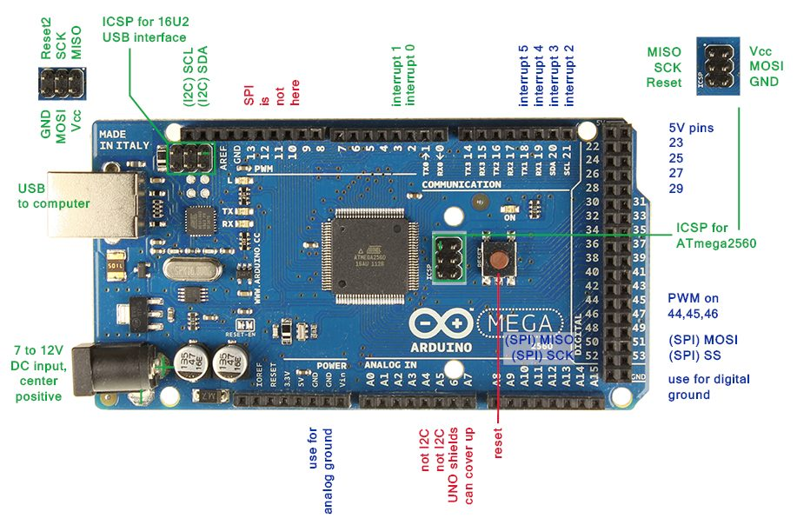

|  |  |  |  |
| --- | --- | --- | --- |
| **Puerto** | **Pines en la placa** | **Posicion** | **Observaciones** |
| PortA | 22,23,24,25,26,27,28,29 | PA0 a PA7 |  |
| PortB | 13,12,11,10,50,51,52,53 | PB0 a PB7 |  |
| PortC | 37,36,35,34,33,32,31,30 | PC0 a PC7 |  |
| PortD | 21,20,19*,18*,x,x,x,38 | PD0 a PD7 | * = PD2 y PD3, son pines de Rx1 y Tx1, cuidado |
| al asignarles valor. |
| PortE | 0*,1*,x,5,2,3,x,x | PE0 a PE7 | x= puertos reservados PE2, PE6 y PE7. |
| * = PE0 y PE1, son pines de Rx0 y Tx0, cuidado |
| al asignarles valor. |
| PortF | 0,1,2,3,4,5,6,7 | PF0 a PF7 | Pines Análogos. |
| PortG | x,x,39,x,4,x, | PG0 a PG5 | x= Puertos reservados PG0, PG1, PG3 yPG5. |
| PG6 y PG7 no aparecen. |
| PortH | 17*,16*,x,6,7,8,9,x | PH0 a PH7 | x= puertos reservados PH2 y PH7. |
| * = PH0 y PH1, son pines de Rx2 y Tx2, cuidado |
| al asignarles valor. |
| PortJ | 15*,14*,x,x,x,x,x | PJ0 a PJ6 | x= puertos reservados PJ2 al PJ6. |
| PG7 no aparece. |
| * = PJ0 y PJ1, son pines de Rx3 y Tx3, cuidado |
| al asignarles valor. |
| PortK | 8,9,10,11,12,13,14,15 | PK0 a PK7 | Pines Análogos. |
| PortL | 49,48,47,46,45,44,43,42 | PL0 a PL7 |  |